Translated from English to Urdu - www.onlinedoctranslator.com
آنے والی تاریخیں۔

22 دسمبر - اسکول میں موسم سرما کی چھٹیاں شروع نہیں ہوتی ہیں۔  8 جنوری - اسکول واپس  10 جنوری - پاپ کارن کے آرڈرز باقی ہیں۔  12 جنوری - پاپ کارن ڈے  جنوری 17 - گریڈ 6s وسٹا رججن 18 - گریڈ 5s وسٹا رج  18 جنوری - عادت 3 اسمبلی |  | 20 جنوری - ہٹ لنچ کے آرڈر بند ہو گئے۔  22 جنوری - خاندانی خواندگی کا ہفتہ  23 جنوری - پیرنٹ کونسل میٹنگ  24 جنوری - گریڈ 4s وسٹا رج  24 جنوری - فیملی لٹریسی نائٹ

طلباء پر اسپاٹ لائٹ - دروازے کے رہنما
اگر آپ نے اپنے بچوں کو اس موسم خزاں میں اسکول چھوڑ دیا ہے، تو شاید آپ کو ہمارے دروازے کے لیڈروں میں سے کسی نے خوش آمدید کہا ہوگا۔ ان طلباء کے پاس بہت اہم کام ہے کہ وہ طلباء کے دروازے کھلے رکھیں جو تھوڑی دیر سے چل رہے ہیں تاکہ اساتذہ حاضری کے لئے اپنی کلاسوں میں پہنچ سکیں۔ 8:45 تک دروازے کھلے رکھنے سے یہ یقینی بنتا ہے کہ تاخیر سے طلبا مرکزی دفتر کے ذریعے ری ڈائریکٹ کرنے کے بجائے براہ راست کلاس میں جا سکتے ہیں۔ یہ لیڈرشپ گروپ گریڈ 1-6 کے تمام طلباء کے لیے کھلا ہے تاکہ بڑے طلباء چھوٹے طلباء کی رہنمائی کر سکیں۔
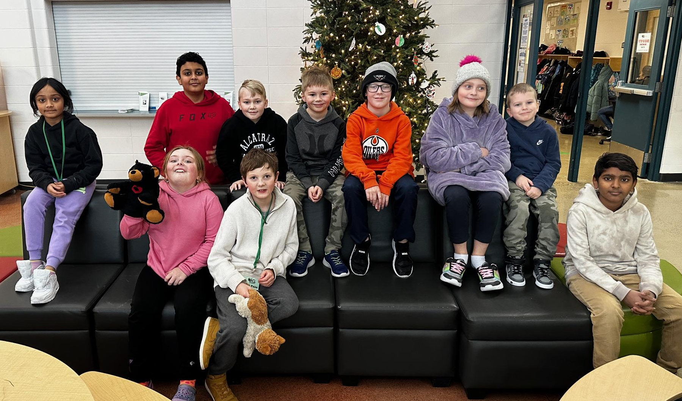

کوئر
ہمارے پرانے کوئر (گریڈ 3-6) چھٹیوں کے دوران کئی شوز کے ساتھ بہت مصروف تھے، جن میں سے ایک نومبر میں درختوں کا تہوار کہلاتا تھا۔ یہ ایونٹ ناردرن لائٹس ہیلتھ فاؤنڈیشن کے لیے رقم اکٹھا کرنے میں مدد کرتا ہے۔ کوئر نے 3 گانے گائے، اور اپنی صلاحیتوں کا مظاہرہ کرتے ہوئے ایک خوشگوار وقت گزارا، جبکہ نمائش میں موجود خوبصورت درختوں کی تعریف کرنے کا موقع بھی لیا۔
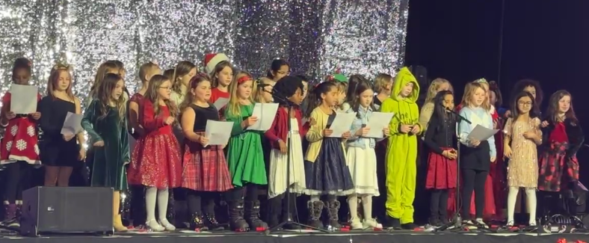

نیا Chromecart پہنچ گیا۔

CG مسلسل بڑھ رہا ہے، اور چونکہ ہمارے پاس اب زیادہ طلباء ہیں، ہمیں مزید ٹیکنالوجی کی بھی ضرورت ہے۔ ہماری CG پیرنٹ فنڈ ریزنگ ایسوسی ایشن کی طرف سے سخت محنت اور مہربان عطیات کا شکریہ، ہم نے 30 نئی Chromebooks کے ساتھ ایک اضافی کارٹ خریدا ہے۔ یہ آلات ان طلباء کی مدد کرنے میں مدد کریں گے جنہیں تقریر اور تحریر کے لیے معاون ٹیکنالوجی کی ضرورت ہوتی ہے۔ اس کے ساتھ ساتھ، جب ہمارے پاس مرمت کے لیے دیگر آلات موجود ہوں گے تو وہ انتہائی ضروری اسپیئرز بھی فراہم کریں گے۔
یاد رکھیں، جب آپ CGSFA کی حمایت کرتے ہیں،آپ ہمارے اسکول اور طلباء کے لیے اہم اقدامات کی حمایت کر رہے ہیں۔
فنڈ ریزنگ ایسوسی ایشن فی الحال جنوری میں آنے والے کیسینو فنڈ ریزر کے لیے رضاکاروں کی تلاش میں ہے۔ یہ فنڈنگ ​​میں ایک اہم شراکت دار ہے۔ براہ کرم سائن اپ چیک کریں۔ https://www.signupgenius.com/go/5080B44AEAB2CABFC1-45569984-casino
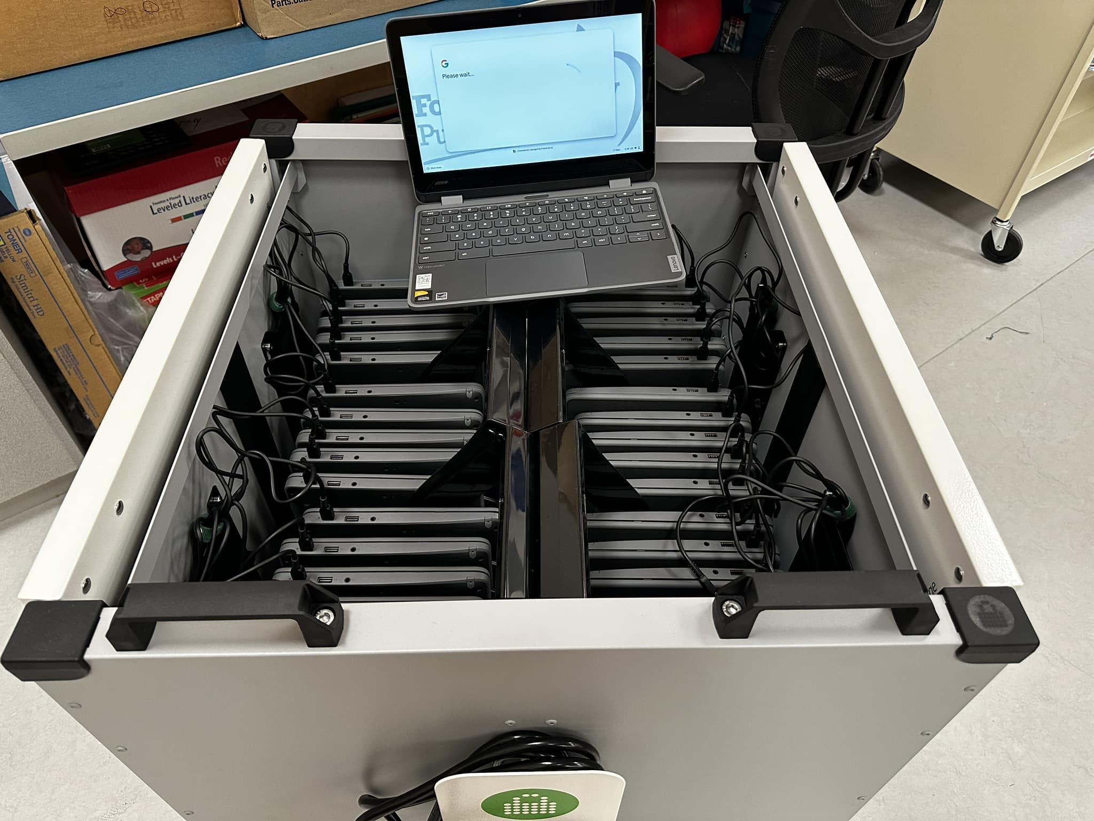

7 مقدس تعلیمات - ریچھ
ہمت کی علامت شاندار ریچھ کی طرف سے نمائندگی کی جاتی ہے. ریچھ اپنی طاقت اور چیلنجوں پر قابو پانے کی صلاحیت کے لیے مشہور ہیں۔ جس طرح ایک ماں ریچھ جو اپنے بچوں کی حفاظت کے لیے بے خوفی سے مضبوط اور بڑے دشمنوں کا سامنا کرتی ہے، اسی طرح ہمت کا مطلب ہے خوف کے سامنے ہار نہ ماننا۔ یہ بہادری اور جانفشانی سے دفاع کے بارے میں ہے جو ہمارے لیے اہم ہے۔
خوف ایک فطری جذبہ اور جبلت ہے، لیکن یہ ہم پر منحصر ہے کہ ہم اسے سمجھیں، اس بات کا جائزہ لیں کہ ہم واقعی کس چیز سے ڈرتے ہیں، اور اس بات کا تعین کریں کہ آیا خوف فائدہ مند ہے (جیسے کہ ہمیں خطرے سے دور رکھنا) یا نقصان دہ (جیسے کہ ہمیں خطرے سے دور رکھنا) مواقع سے محروم رہو)۔
بے خوفی کے علاوہ، ریچھ ہمیں محبت اور قبولیت کی اہمیت بھی سکھاتا ہے۔ ریچھ کھلے بازوؤں سے ہر ایک کا استقبال کرتے ہیں، لیکن وہ سب سے اہم چیز کی حفاظت کے لیے کسی بھی رکاوٹ کے خلاف کھڑے ہونے کو بھی تیار ہیں۔

بال ہاکی
دسمبر والی بال کے سیزن کے اختتام اور بال ہاکی کے ایک مختصر سیزن کا آغاز خاص طور پر 5ویں اور 6ویں جماعت کے طلباء کے لیے نشان زد ہوا۔ ہم نے دو ٹیمیں بنائیں: لڑکوں کی ایک ٹیم، جس نے سینٹ مارتھا کے سکول میں ایک ٹورنامنٹ میں حصہ لیا اور مجموعی طور پر پانچویں پوزیشن حاصل کی۔ لڑکیوں کے لیے ایک ان ہاؤس ٹیم بھی ہے، جو جنوری کے وسط تک چلے گی۔
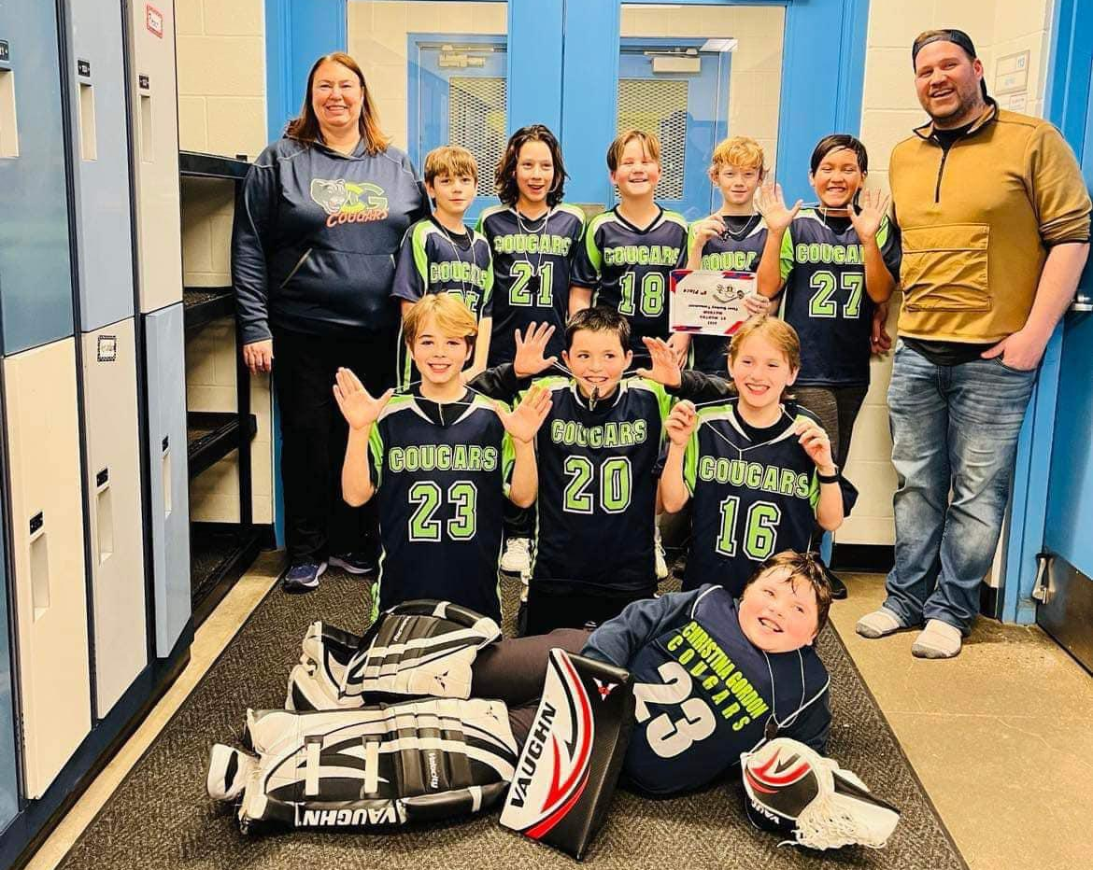

طلباء پر اسپاٹ لائٹ
اسپاٹ لائٹ آن اسٹوڈنٹس ایک سالانہ پیشکش ہے جسے ہر اسکول FMPSD کے مرکزی دفتر میں بورڈ آف ٹرسٹیز کو فراہم کرتا ہے۔ مقصد ہمارے اسکول میں طلباء کی پروگرامنگ، قیادت اور اقدامات کو اجاگر کرنا تھا۔ اس سال، جیمز، اولیویا، کینیڈی اور کنلی نے ہمارے ڈرامہ پروگرام پر توجہ مرکوز کرتے ہوئے ہماری نئی آپشنز کی کلاسوں کی وضاحت کرنے کا بہترین کام کیا! انہوں نے ایک تفصیلی پریزنٹیشن شیئر کی اور بورڈ ممبران کے متعدد سوالات کے جوابات دیئے۔

RMWB کا دورہ
RMWB کے اراکین نے نومبر میں ایک چھوٹے عوامی مصروفیت کے سیشن کی میزبانی کے لیے گریڈ 6 کی کلاسوں کا دورہ کیا۔ طلباء سے ہمارے پڑوس کے بارے میں ان کے خیالات اور تاثرات پوچھے گئے، اور یہ ان کے لیے سماجی علوم کے نصاب کے حصے کے طور پر مصروف شہریت پر عمل کرنے کا ایک بہترین موقع تھا۔

میوزیکل تھیٹر
گریڈ 3-6 کے ساتھ اس مہینے کے شروع میں ایک تھیٹر پروڈکشن میں علاج کیا گیا، جسے A Classical Encounter of Five Immigrants کہا جاتا ہے۔ اس میں اٹلی، جرمنی، یوکرین، بھارت اور کینیڈا میں موسیقی کی کہانیوں کی کہانیاں پیش کی گئیں۔ شو میں پیانو، وائلن اور گٹار پر ایڈمنٹن کے پیشہ ور موسیقاروں کے ساتھ مسز کیمیریکا پار اور مس اکشے لکشمی کے ساتھ مقامی ہنر مندوں کو پیش کیا گیا۔

میرے اندر لیڈر - عادت 2
عادت 2 کا مطلب دماغ میں اختتام کے ساتھ شروع کرنا ہے۔ اس کے ذریعے، ہم اہداف کے تعین اور ان کے حصول کے لیے آگے کی منصوبہ بندی کی اہمیت کو سیکھتے ہیں۔ یہ عادت ہمیں قلیل مدتی اور طویل مدتی دونوں اہداف کے بارے میں سوچنے کی ترغیب دیتی ہے۔ CG میں، ہم طلباء کی حوصلہ افزائی کرتے ہیں کہ وہ اپنے اور اپنے گھر، کمیونٹی یا اسکول کے لیے بامعنی اہداف مقرر کریں۔ ہم سمجھتے ہیں کہ ہر ایک کے پاس ایسے شعبے ہوتے ہیں جہاں وہ بہتر کر سکتے ہیں۔ یہ کلاس میں ہمارے کام پر توجہ مرکوز کرنا، رات کو اپنے دانت صاف کرنا یاد رکھنا، یا اپنے بہن بھائیوں کے ساتھ حسن سلوک کرنا ہو سکتا ہے۔ ہر کوئی ایک چیز کا انتخاب کرسکتا ہے جسے آپ بہتر کرنا چاہتے ہیں۔ اس مقصد کی طرف قدم اٹھانا شروع کریں، اور جلد ہی آپ کو نتائج نظر آنا شروع ہو جائیں گے!

CG Cares - دسمبر میں فنڈ جمع کرنے والے
ایک بار پھر، ہمارے #CGcares کے اقدامات کے لیے دسمبر ایک مصروف مہینہ تھا۔ ہم نے سالویشن آرمی گفٹ ڈرائیو کی حمایت میں ایک بار پھر اپنی اینجل ٹری مہم چلائی۔ ہمیں اس سال ایک بار پھر زبردست ردعمل ملا، اور ضرورت مند خاندانوں کے لیے سینکڑوں تحائف سے ایک کیوب ٹرک بھرا۔
کرسمس کے اپنے کنسرٹس کے دوران، ہم نے VIP پارکنگ کی جگہوں کی نیلامی بھی کی، جس سے SPCA کے لیے $615 اکٹھے ہوئے، اور ہم نے ہاؤس کی بہترین نشست کے لیے ٹکٹوں کو ریفل کیا جس سے سینٹر آف ہوپ کے لیے $1000 اور Waypoints کے لیے $1000 اکٹھے ہوئے۔
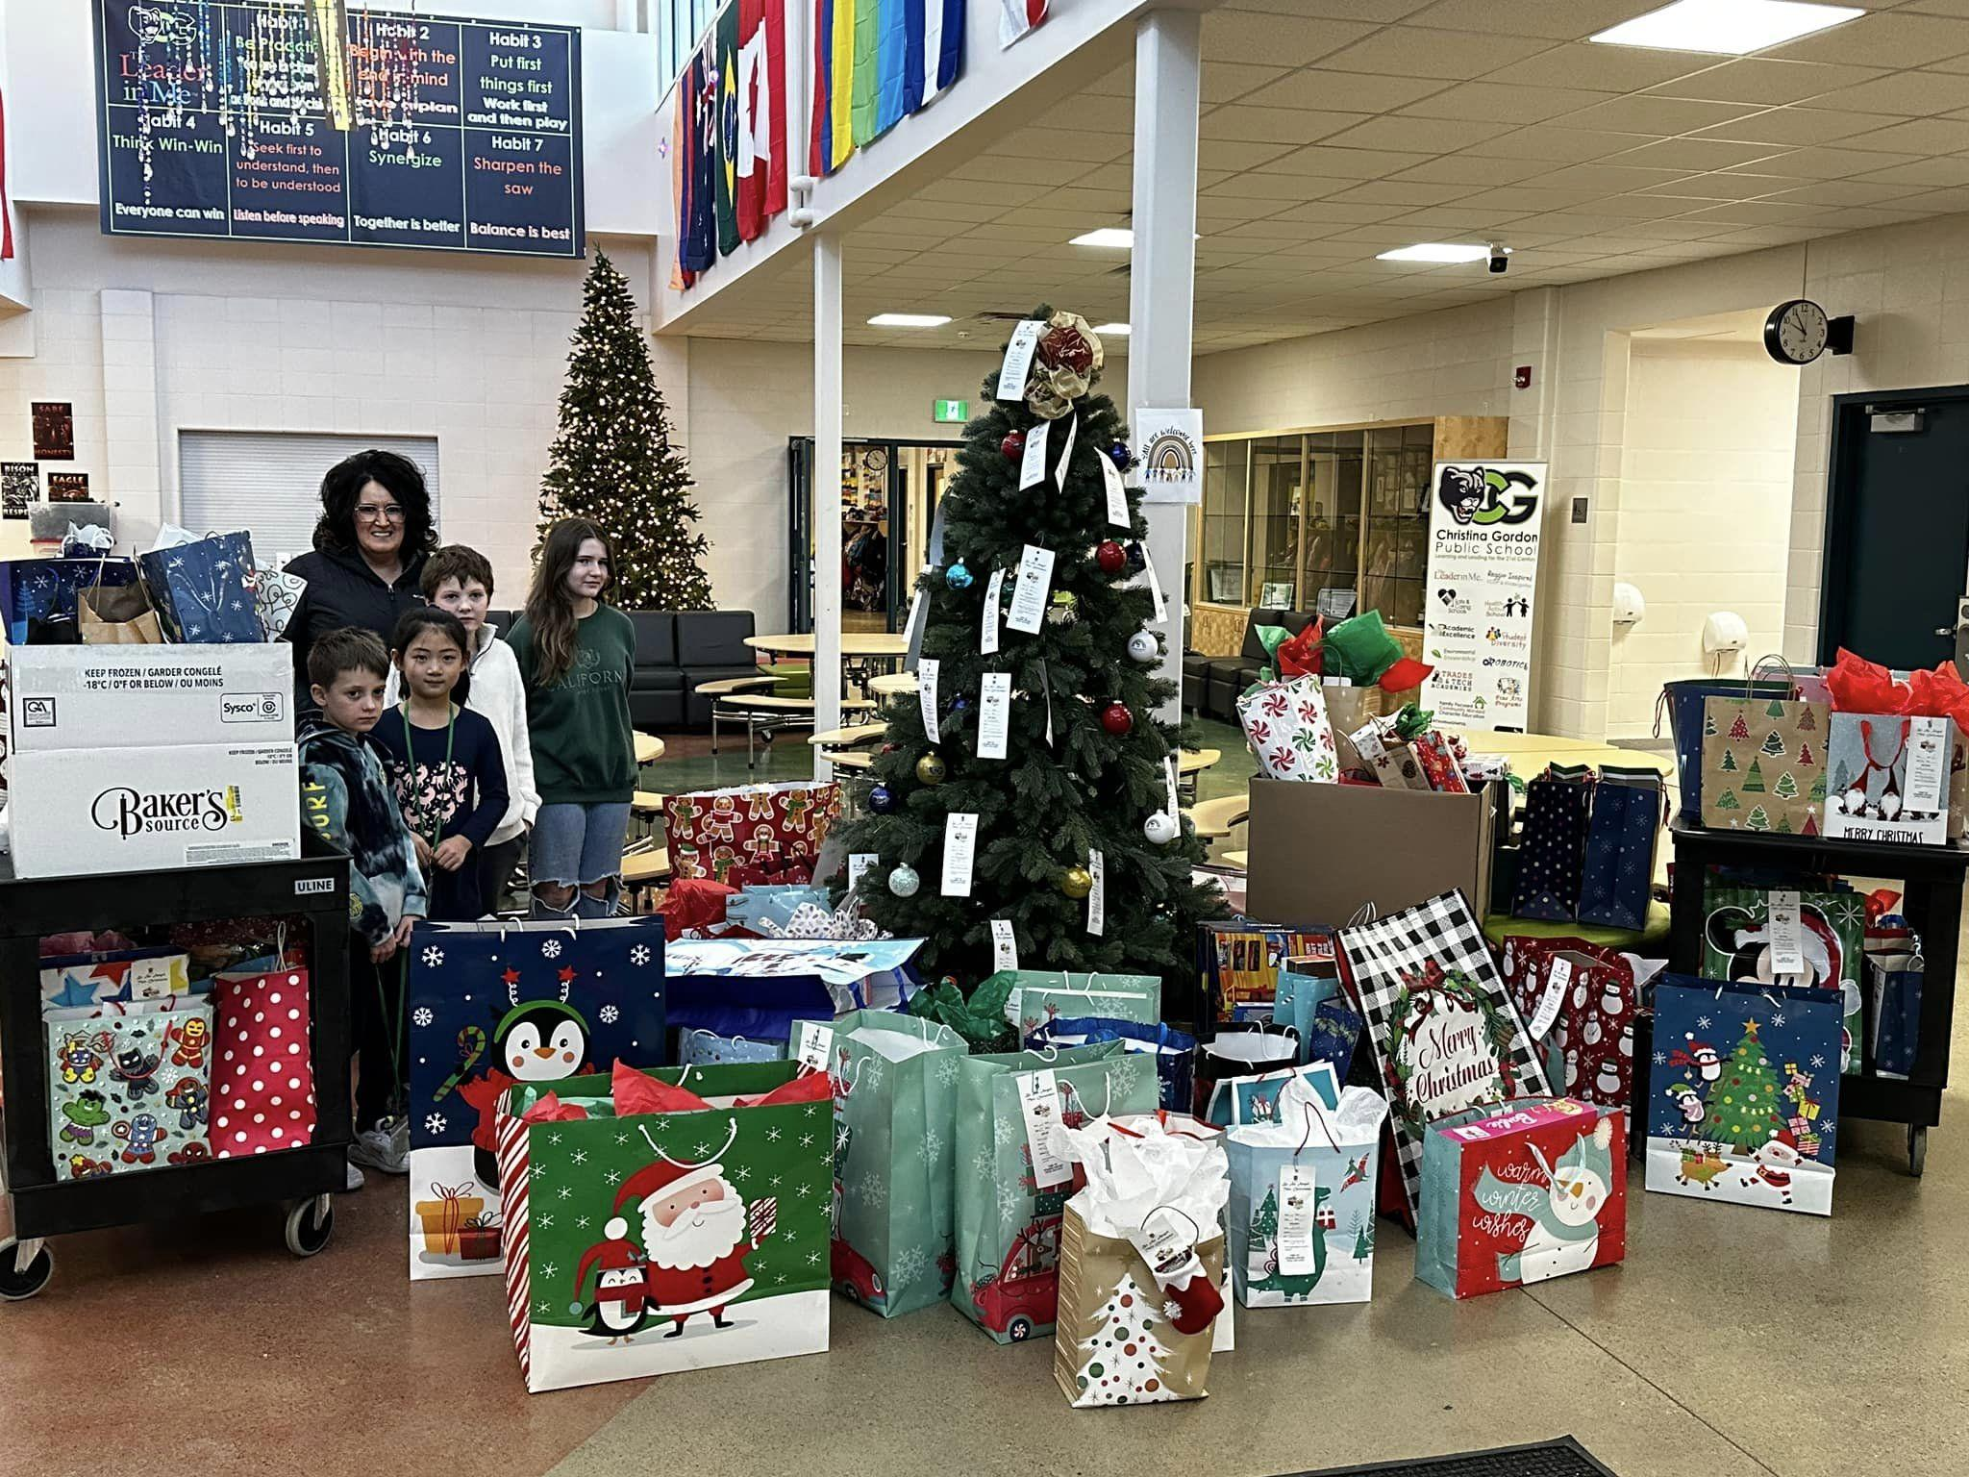

فنڈ ریزنگ سے نیا کیمرہ
اگر آپ ہمارے کرسمس کنسرٹس کو آن لائن دیکھتے ہیں، تو شاید آپ نے ہماری پچھلی پروڈکشنز کے مقابلے ویڈیو اور آڈیو کوالٹی میں کافی فرق محسوس کیا ہے۔ یہ مکمل طور پر فنڈ ریزنگ ایسوسی ایشن کا شکریہ ہے، جس نے ایک جدید ترین PTZ کیمرے کی خریداری کو سپانسر کیا جس میں ایک اضافی تیز عینک اور کم روشنی والے آڈیٹوریم کے لیے زوم فنکشن کو بڑھایا گیا ہے۔ یہ FMPSD کے لیے اپنی نوعیت کا پہلا واقعہ ہے اور ہم اس راہ کی رہنمائی کرتے ہوئے اور اس بات کو یقینی بناتے ہوئے خوش ہیں کہ دنیا بھر کے دوست اور خاندان ہمارے طالب علموں کو چمکتے ہوئے دیکھ سکتے ہیں!
